

وكالة الغوث الدوية
دائرة التربية والتعليم/ منطقة إربد
مدرسة ذكور مدينة إربد الإعدادية الرابعة





إعداد المعلم : كمال الزهيري

للصف الأول الأساسي / الجزء الأول

إرشادات حول المادة الإثرائية الخاصة باللغة العربية للصف الأول الأساسي:
تم إعداد هذه المادة لإثراء كتاب اللغة العربية بأنشطة من شأنها تحسين أداء الطلاب وإعانتهم على امتلاك المهارات الأساسية في اللغة العربية حيث اشتملت على مهارة قراءة وكتابة الحروف وتجريدها والتمييز بينها ومهارة التركيب والتحليل والإملاء والنسخ .
وأشير هنا إلى الملاحظات الآتية :
1- المادة متوافقة تماما مع منهاج اللغة العربية الجديد 2014/2015 م وتسير بنفس التسلسل من البداية وحتى النهاية .
2- المادة محكمة من قبل السيد خبير الحلقة الأساسية في مركز التطوير التربوي عبد ربه أبو لحية جزاه الله خير الجزاء على جهده وملاحظاته التي أثرت إيجابيًا في تحسين المادة الإثرائية وإخراجها بما يليق .
3- تم مراعاة أن تكون كلمات التحليل والتركيب من الحروف التي درسها الطالب .
4- تم اختيار كلمات الإملاء من الحروف اتي درسها الطاب
5- تم تخصيص أنشطة خاصة بقراءة الكلمات والجمل من الحروف التي درسها الطلاب .
6- يمكن للمعلم /ة تقديم المادة الإثرائية كأوراق عمل عند تقديم كل مهارة أو تنفيذ الدرس بنشاطاته دفعة واحدة بعد الانتهاء من الدرس في الكتاب المدرسي .
7- تم استخدام خط النسخ في كتابة الحروف و الكلمات والجمل باعتباره الخط المعتمد في الكتاب .

8- المادة الإثرائية جهد بشري قابل للتطوير ويمكن للمعلم/ة توظيف المادة بما يتناسب وقدرات طلابه .

للاستفسار وإبداء الملاحظات حول المادة يمكن المراسلة عبر البريد الإلكتروني:

Kamal.zuhairi1@gmail.com
أخوكم المعلم /
كمال الزهيري

مدرسة ذكور إربد الإعدادية الرابعة

الدَّرْسُ الأوَّلُ ( أُسْرَتي )
- ألون حرف الألف :

___________________________________________________________________________________________________
2- أضع دائرة حول حرف الألف ( ا ، ى )
سار لَيْلى راس سَلْوى أَنا عامر
ا ى ي لـ ى ا ي

3- أكتب حرف الألف ( ا ,ى ) في الفراغ المناسب :

ا
مـ.. مـ.. بــ.. سم
ى

عـ....مر لَيْلـ...

4- أكتب :
ا | ا | ا | ى | ى | ى | ى
ا | ا | ا | ى | ى | ى | ى
................ | ................ | ................ | ................ | ................ | ................ | ................
................ | ................ | ................ | ................ | ................ | ................ | ................

1-ألوّن حرف الواو :
طيور

- أقرأ:
ا | ى | و

- أضع دائرة حول حرف الْواو ( و )
زَيْتون

مَلْفوف
سور
روس
عود

4- أكتب حرف الواو ( و ) في الفراغ:
سـ…..ر عـ…. د ســ…. س فـ…..ل

5- أكتب :
و  و | و  و | و  و | وا  وا | وا  وا | وو  وو | وو  وو
.............. | .............. | .............. | .............. | .............. | .............. | ...............
................ | ................ | ................ | ................ | ................ | ................ | ................

- ألون حرف الياء :
بـيــت
- أقرأ :
ا
ى
و
ي
يـ
يا
يو

- أضع دائرة حول حرف الياء ( ي ، يـ )
أُمّي داري سَريعة خالَتي أُمّي

ى ي بـ يـ ي ى يـ

4 -أكتب حرف الياء ( ي يـ ) في الفراغ :

أَبـ..... أُخْتـ.... سَر....ـعُ سَمـ.....رُ

5-أكتب :
ي | ي | يـ | يـ | يا | يو | يي
ي | ي | يـ | يـ | يا | يو | يي
................ | ................ | ................ | ................ | ................ | ................ | ................

الدَّرْسُ الثاني ( مَدْرَسَتي )

- ألون حرف الباء :
باب
________________________________
باب

- أقرأ :
ب
با
بو
بي
باب
بابي

- أضع دائرة حول حرف الباء ( ب ، بـ ):

بابا باب بَقرَة كِتاب
ب ت ن ب بـ نـ ب بـ
_________________________________________

- أُركّب من الحروف والمقاطع الآتية كلمات ثم ألفظ :

با ب با بي بو بي

5- أحلل الكلمات الآتية إلى حروف ومقاطع:
باب
بابي

بابا

6 - أكتب حرف الباء ( ب ، بـ ) في الفراغ :

أ.. ـي ..ابا ...ا...

7-أكتب :
ب | ب | بـ | بـ | بابا | باب
ب | ب | بـ | بـ | بابا | باب
................ | ................ | ................ | ................ | ................ | ................
.............. | .............. | .............. | .............. | .............. | ..............
................ | ................ | ................ | ................ | ................ | ................

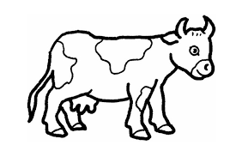
1- ألون حرف السين

_______________________________________________

2- أقرأ :
س
سـ
سا
سو
سي

____________________________________________
3- أضع دائرة حول حرف السين ( س ســ )

سامي مَدْرَسَتي جَرَسُ يَدْرُسُ
س ش ص س سـ شـ س

- أركـب من الحروف والمقاطع الآتية كلمات ثم ألفظ:

سو
س
سو
سو

سا
وى

- أحلل الكلمات الآتية إلى حروف ومقاطع :
سوس

ماس
سامي

_________________________________________________
6- أكتب حرف السين ( س سـ ) في الفراغ :

.......اس يَدْر..... سو... شَمْـ....

7-أكتب :
س | س | سـ | سـ | سـاس | سوس
س | س | سـ | سـ | ساس | سوس
................ | ................ | ................ | ................ | ................ | ................
.............. | .............. | .............. | .............. | .............. | ..............
.............. | .............. | .............. | .............. | .............. | ..............

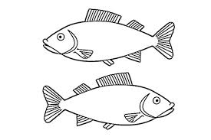

- ألون حرف الميم :

_______________________________________________________________________________________
- أقرأ :
م
مـ
ما
مو
ميـ
مي

- أضع دائرة حول حرف الميم ( م ، مــ )
سامي موسى باسم مُسْلِم

م ع و مـ م و مـ

4- أحلل الكلمات الآتية إلى حروف ومقاطع:

بوم ماما سامي

___________________________________________________________________________________

5- أركب من المقاطع التالية كلمات ثم ألفظ:

ما س | سا ب | با با | سو سو

6- أكتب حرف الميم ( م مــ ) في الفراغ :

...وس جـَ... لٌ سا...ـي ______________________________________________________________________________
7- أقرأُ الكلمات الآتية :
ماما سامي سوسو باب سوس
___________________________________________________________________________________________________________________________
8- أكتب:

م | مـ | مـا | مو | ماما | موسى
م | مـ | ما | مو | ماما | موسى
................ | ................ | ................ | ................ | ................ | ................
.............. | .............. | .............. | .............. | .............. | ..............
................ | ................ | ................ | ................ | ................ | ................

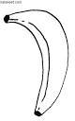
الدرس الثالث : دارُ جَدّي
1-ألون حرف الراء :
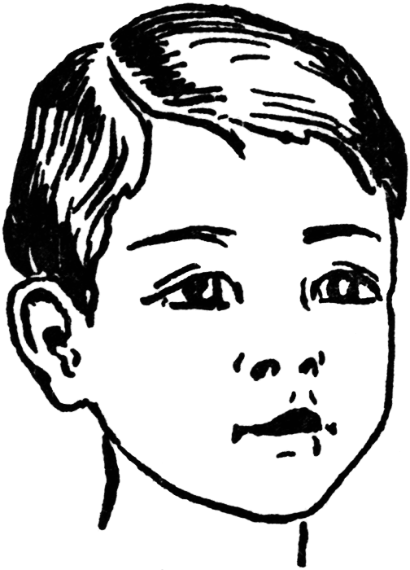

2- أقرأ :
رْ
رو
رَ
را
ري
ريـ

3-أضع دائرة حول حرف الرّاء ( ر )
سامِر دارُ سَريع فَرَح مَرْعى
ر د ز ر ذ ر

4- أحلل الكلمات الآتية إلى حروف ومقاطع:
ريم

سَريـر

راسي

5- أركب من الحروف والمقاطع الآتية كلمات ثم ألفظ:
را
رَ
مى
سي

سَـَ
رو
س
رى

- أقرأ :
سارَ سامي رَسَمَ رامي

------------------------------------------------------------------------------------------------------------------------

- أكتب الكلمة الدالة على الصورة فيما يأتي :
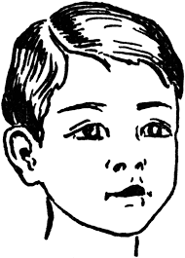 | 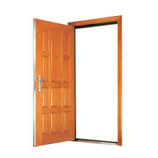

8-أكتب:

رْ | رَ | را | راس | رَمى | سَرير
رْ | رَ | را | راس | رَمى | سَرير
................ | ................ | ................ | ................ | ................ | ................
.............. | .............. | .............. | .............. | .............. | ..............
................ | ................ | ................ | ................ | ................ | ................

- ألون حرف الفاء :

2-أقرأ :
فْ
فَ
فا
فو
في
فيـ

3 -أضع دائرة حول حرف الفاء ( ف فـ ) :

فارسُ أطْفال عَفيف رُفوفُ

ف ق ص فـ قـ ف
________________________________________________________________________________________________________
4- أُركّب من الحروف والمقاطع الآتية كلمات ثم ألفظ:
فا
س
فا
ر

فـَ
سَ
رَ

سا
فَـ
رَ

5- أحلل الكلمات الآتية إلى حروف ومقاطع:
فَرَسَ

سافَرَ

فَمي

6- -أكتب حرف الفاء ( ف فـ ) في الفراغ :

....ارِس عَفا.... حَرْ.. يَرْ..ـع خَريـ..

7- أقرأ:
سافَرَ رامي سامي يَبْري

_____________________________________________________________________________________________________

8- أكتب الكلمة الدالة على الصورة فيما يأتي:
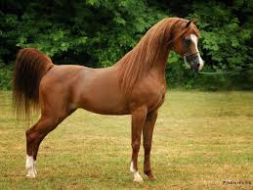 | 

9- أكتب:

ف | ف | فا | فو | فَرَس | رَفْرَفَ
ف | ف | فا | فو | فَرَس | رَفْرَفَ
.............. | .............. | .............. | .............. | .............. | ..............
................ | ................ | ................ | ................ | ................ | ................
................ | ................ | ................ | ................ | ................ | ................
................ | ................ | ................ | ................ | ................ | ................


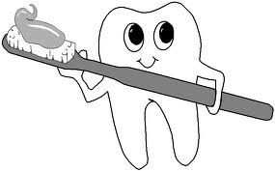

1- ألون :

2-أقرأ :
شْ | شَ | شا | شو | شي

_______________________________________________________________________________________
سْ شْ | سَ شَ | سا شا | سو شو | سي شي

3 - أضع دائرة حول حرف الشين ( ش ، شـ ) :
ريش شارِعٌ شاهَدَ عُش فَرَشَ

ش س ر شـ سـ ب ش

4- أُركّب من الحروف والمقاطع الآتية كلمات ثم ألفظ:
شي
يَمْـ
شى
مـَ

فى
مَشـْ
سَ
شَمْـ

5- أحلل الكلمات الآتية إلى حروف ومقاطع:
مَشى شَرى شَرَفَ

فَراش رَشا فَرَشَ
فَرضئ!

_____________________________________________________________________________________________________________________________

6-أكتب حرف الشين ( ش شـ ) في الفراغ :
مَـ...ى ....بِعَ أَ ...رَفُ فَرَ..

7- أقرأ :
مَشى سامي يَمْشي شَرَف فَرَشَ شَريف

شَوى موسى يَشْوي ساري

8- أكتب الكلمة الدالة على الصورة فيما يأتي:

 | 

9- أُكوّن من الحروف الآتية ثلاث كلمات لها معنى :

س ا ر م ي و

.................... ...................... ......................

10-أكتب:
ش | شـ | مَشى | شاش | فَرَشَ | شام
ش | شـ | مَشى | شاش | فَرَشَ | شام
.............. | .............. | .............. | .............. | .............. | ..............
................ | ................ | ................ | ................ | ................ | ................

الدَّرْسُ الرَّابِعُ : ( النَّظافَةُ )
- ألون حرف التاء :

- أقرأ :
تْ
تـَ
ةِ
ـةِ
تا
تو
تي

- أضع دائرة حول حرف التاء ( ت تـ ة ـة ) :
تامِر بَيْتُ سَميرَةُ كُرَةَ النَّظافَةُ

ت ب تـ يـ ة ه ـة ـه

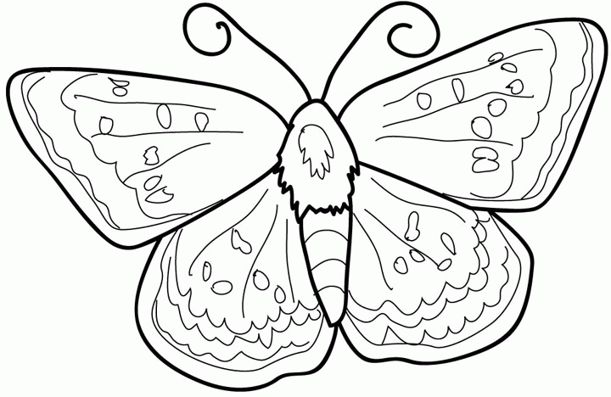

4- أحلل الكلمات الآتية الى حروف ومقاطع :

تَـبْـري

تَـرْسو

سَـمـيـرَةَ

فَـراشَـةَ

5- أركب من الحروف والمقاطع الآتية كلمات ثم ألفظ :
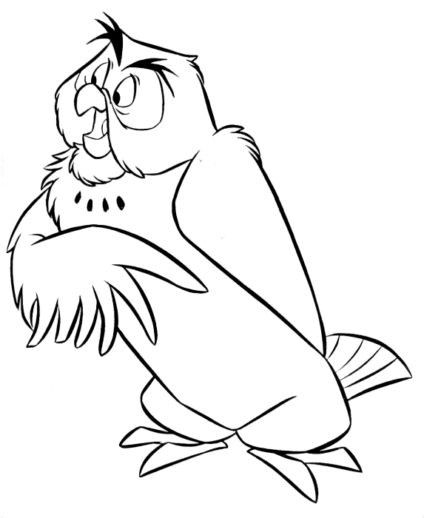
تو ت

تا مِـ رَ
را تـِ بَ

6-أكتب شكل ( ت ، تـ ، ة ، ـة ) في الفراغ :

...امِر ...و... كُرَ... بَيْـ....

- أقرأ:
رَسَمَت سَميرَة سارَت سامِية شَرِبَ تامِر
____________________________________________

- أكوّن ثلاث كلمات من الحروف الآتية :

ش ر ت ة و ي م س ف ا

................ ................. ...................

9- أكتب الكلمة الدالة على الصورة :

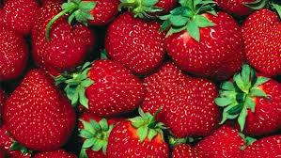 | 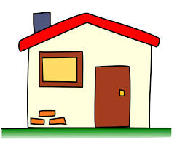

10- أكتب :

تْ | تَ | تـِ | ـةْ | توت | فُرْشاة
تْ | تَ | تِ | ـةْ | توت | فُرْشاة
................ | ................ | ................ | ................ | ................ | ................
.............. | .............. | .............. | .............. | .............. | ..............
................ | ................ | ................ | ................ | ................ | ................


- ألون حرف النون :

- أقرأ :
نْ
نـْ
نَ
نِ
نا
نو
ني

- أضع دائرة حول حرف النون ( ن نـ ):

لَبَن

مَنْصور
نَمِر
نار

ن ب يـ نـ بـ ن
________________________________________________________

- أحلل الكلمات الآتية إلى حروف ومقاطع:
سَنَةَ نورُ نَشْرَبَ

نَبَتَ نَرْمي نَباتَ

5-أركب من المقاطع الآتية كلمات :

نا
ر
نو
ر
نا
س
تيـ
ن

نا
رِ
نو
رَ
نا
سَ
تيـ
نَ
نا
بَ
يَنْـ
سى
مَنْـ
سي
نا
سي

_________________________________________________________________________________
6- أكتب شكل النون ( ن نـ ) في الفراغ:
...ار بُسْتا... تيـ... ...ور

- أقرأ:

نامَتْ مَرْيَم في داري توت تَمْشي نورا

8- أُكوّن من الحروف الآتية ثلاث كلمات :
ن ر ا و س

............ .............. ................
9- أكتب الكلمة الدالة على الصورة فيما يأتي:

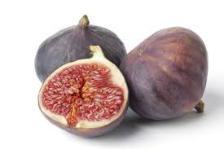 | 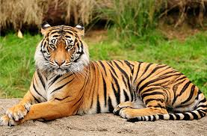

10- أكتب:
نْ | نـْ | نار | نور | نَبات | تين
نْ | نْـ | نار | نور | نَبات | تين
.............. | .............. | .............. | .............. | .............. | ..............
................ | ................ | ................ | ................ | ................ | ................

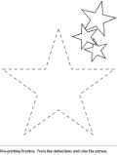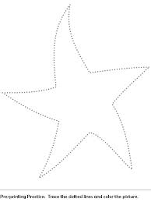
الدَّرْسُ الخامِسُ: ( في الْحَقْلِ )
- ألون :

- أقرأ :
دْ
دَ
دُ
دِ
دا
دي
دو

3- أضع دائرة حول حرف الدال ( د )

عيد قدَم دَجاجَة داري بَدْر
د ر ز د ز ت د

4- أحلل الكلمات الآتية إلى حروف ومقاطع:
دَرَسَ مَدْرَسَةُ بَرَدَ

5- أركب من الحروف والمقاطع الآتية كلمات ثم ألفظ :
دا ر
.................

دا ري

............

دو ر

..........................

يَدْ رُ سُ

................................
ديـ مَـ ـةُ

..................................
دَرْ بي

..................................

6- أكتب حرف الدال ( د ) في الفراغ:

عا .... غا .... ةُ مـ .... رَسَة بارِ....

7- أقرأ:
رَسَمَ فادي يَدْرُسُ حامِدُ

تُنْشِدُ فاتِنُ في دارِ شادي سَرير

8- أكتب الكلمة الدالة على الصورة فيما يأتي:

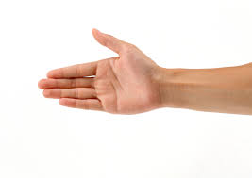 | 

9-أكتب:
دْ | دَ | دُ | دِ | دا ري | بدْرُ
دْ | دَ | دُ | دِ | داري | بَدْرُ
................ | ................ | ................ | ................ | ................ | ................
.............. | .............. | .............. | .............. | .............. | ..............

- ألون حرف الحاء :

- أقرأ :

حْ | حَ | حُ | حِ | حا | حو | حي | حيـ | حَيـْ

3 - أضع دائرة حول حرف الحاء ( ح حـ ) :
حِصانُ مَحْمودُ يَحْمي حُسامُ حارَةُ
ح خ ج حـ جـ خـ

4- أُركّب من الحروف والمقاطع الآتية كلمات ثم ألفظ:
حازِمُ سَبَحَ

يَحْرُسُ تَحْمِلُ

5- أحلل الكلمات الآتية إلى حروف ومقاطع :
حَياةُ
...................
يَحْتَفِلُ

حَارَةُ

حِمارُ

6- أُكوّن ثلاث كلمات من الحروف والمقاطع الآتية :
ح ت و سو ف ر سا

........... .............. ..............
_______________________________________________________________________________________________________________________________
7- أقرأ الكلمات والجمل الآتية :
حوتُ حَياةُ سَحَبَتْ مَسَحَ حامِدُ فَرِحَ

فَرِحَ مَحْمودُ رَبِحَ حُسامُ نادَتْ فَرَحُ
__________________________________________________________________________________________________________________________
8- أكتب حرف الحاء ( ح حـ ) في الفراغ :

...وت مـَ...مودُ سَما... يَسْبَـ...

9- أكتب الكلمة الدالة على الصورة فيما يأتي:

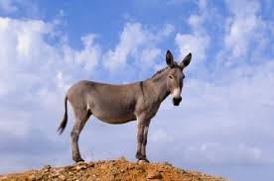 | 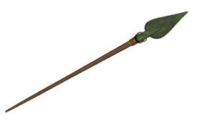

10- أكتب:
حْ | حـْ | حوت | حِمار | بَحْر | حامِد
حْ | حْـ | حوت | حِمار | بَحْر | حامِد
.............. | .............. | .............. | .............. | .............. | ..............
................ | ................ | ................ | ................ | ................ | ................

________________________________________________________________________________________________________________________________

الدَّرْسُ السَّادِسُ: يَوْمُ الْمُعَلِّم
1- ألون حرف العين:

2-أقرأ :
عٌ
عا
عو
عي
عَ
عِ
عُ

3 - أضع دائرة حول حرف العين ( ع عـ ـعـ ـع )
رَبيع عامِر جامِعَةٌ شَوارِعٌ يَرْعى

ع غ عـ ـعـ ـغ ـع خ ع غ

4- أركب من الحروف والمقاطع الآتية كلمات ثم ألفظ :
عا
دَ
عو
د
عيـ
د

عا
مِـ
عِنـْ
دي
رٌ
شـِ
رٌ

5- أُحلل الكلمات الآتية إلى حروف ومقاطع:
عَسَلٌ عِمادٌ مَعْموَرةٌ

________________________________________
6- أَكتب شكل العين ( ع عـ ـعـ ـع ) في الفراغ:
...امِر يَـ...مَلُ مُزارِ.. رَبيـ...

...ابِر يَـ...بُرُ سابـِ... شارِ...
_____________________________________________________________________________________________________
7-أقرأ الكلمات والجمل الآتية :

عادَ سَعيدُ جامِعٌ جاعَ بَعيدٌ

عادَ عِمادٌ يَرْعى سَعيدٌ جاعَتْ سُعادُ
__________________________________________________________________________________
8- أُكوّن من الحروف والمقاطع الآتية ثلاث كلمات :
ع د ي ا و ت س

9- أكتب الكلمة الدالة على الصورة فيما يأتي:

 | 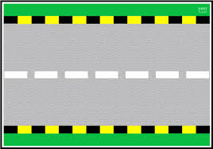

10- أكتب:
ع | عـ | ـعـ | ـع | عادَ | عِمْران
ع | عـ | ـعـ | ـع | عادَ | عِمْران
................ | ................ | ................ | ................ | ................ | ................
................ | ................ | ................ | ................ | ................ | ................

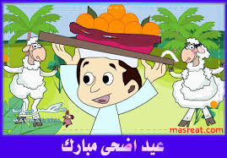

- ألون حرف اللام :

2- أقرأ :
لْ
لـَ
لا
لو
لي
لِ
لٌ

- أضع دائرة حول حرف اللام ( ل لـ ) :

باسِلٌ يَحْمِلُ تَلْعَبُ عُلَبَ رِجالٌ لَيْلى
ل ا د لـ ك ل لـ

- أُركب من الحروف والمقاطع الآتية كلمات ثم ألفظ:

ما
لُ

سا
لي

سا
لَ

لو
لو

لَيْـ
لى
سَلْـ
وى
سَلْـ
مى

- أحلل الكلمات الآتية الى حروف ومقاطع:

لَبِسَ لَيْلَةَ مَلْعَبَ

6- أكتب شكل اللام ( ل لـ ) في الفراغ المناسب :

مـَ..ـعَـبُ عَـ...مٌ ....ميسُ هِلا.....

- أقرأ :

لَعِبَ مَلاعِبٌ سَلْوى سِلالٌ

لَعِبَ بِلالٌ سَلْمى تَرْسُمُ شَرِبَتْ لَيْلى
__________________________________________________________

8- أُكوّن من الحروف والمقاطع الآتية كلمات :

ل ع ح ب ليـ ت لا

9- أكتب الكلمة الدالة على الصورة فيما يأتي:

 | 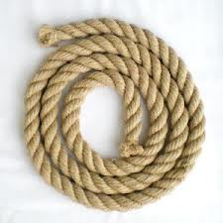

10-أكتب :
لْ | لـْ | لَيْلى | لولو | لَبَنُ | سِلالُ
لْ | لْـ | لَيْلى | لولو | لَبَنُ | سِلالُ
................ | ................ | ................ | ................ | ................ | ................
.............. | .............. | .............. | .............. | .............. | ..............
.............. | .............. | .............. | .............. | .............. | ..............



1-ألون :

________________________________________________________________________________________

- أقرأ :
زَ
زُ
زِ
زا
زو
زي

______________________________________________________________________

3- أضع دائرة حول حرف الزاي ( ز )

زارَ فَوْزي عَزيزُ زِيارَة زَيْتونُ

ز ر د ز د ز ر

4- أُحلل الكلمات الآتية إلى حروف ومقاطع:
نَـزَلَ

زَيْـتٌ

زِيـادٌ

5 -أركب من الحروف والمقاطع الآتية كلمات وأقرأها :
زا
لَ
زا
نَ
نا
زِ

لُ

← نا ← دٌ .......... زا ← رُ ...............
زِ نـِ
← يا ← دٌ .......... زا ← لُ ..............

___________________________________________________________________________________

6- أقرأ:
زارَنا مَحْمودُ عادَ زِيادُ

زُرْنا بَيْتَ شادي رَسَمَتْ زَيْنَبُ

___________________________________________________________________________________

7- أكتب الكلمة الدالة على الصورة فيما يأتي:

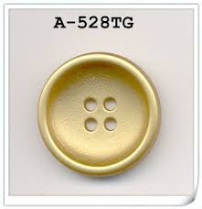 | 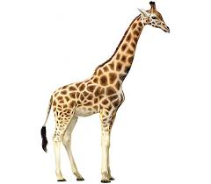
__________________________________

8- أكتب:

زْ | زا | زارَ | زَيْتُ | مَنْزِلُ | عَزيز
زْ | زا | زارَ | زَيْتُ | مَنْزِلُ | عَزيز
................ | ................ | ................ | ................ | ................ | ................
.............. | .............. | .............. | .............. | .............. | ..............

الدَّرْسُ السّابِعُ : ( مراجعة )
1- أقرأ الحروف الآتية :
 | ا | ى | و | ي
ب | س | م | ر | ت | ف
د | ن | ل | ح | ش | ز
ع | ـع | عـ | ـعـ | يـْ | وْ

2- أقرأ :
بْ | سَ | مُ | رِ | تُ | فٌ
دِ | نَ | لُ | حِ | شُ | زَ
عَ | ـعُ | عـِ | ـعـْ | يـُ | وَ

3-أقرأ :
با | سو | ري | ما | عي | لو
خي | شا | لا | تي | يا | نو
مَسْـ | يَشْـ | تَزْ | يَلـْ | مَرْ | تَرْ

4-أقرأ:
بابُ | لَيْلى | سَلْوى | عامِرُ | تَمْشي | تَبْري
سامي | مَرْمى | تَشْرَبُ | يَزْرَعُ | مَدْرَسَتي | بِلادي
عَلَمُ | فَرَسٌ | سَبَحَ | دَرَس | زَرَعَ | فتَحَ
مِسْمارٌ | مِنْشارٌ | مِفْتاحٌ | مَسْرورُ | مَحْمودُ | مَدْرَسَةُ

5- أقرأ الجمل الآتية :
سامي مَسْرورٌ لَعِبَ عادِلُ نامَ سامِرُ

شَرِبَتْ لَيْلى رَسَمَتْ فاتِنُ دَرَسَتْ سَلْوى

سَبَحَ فَتْحي زِيادُ يَبْري فَدْوى تَرْسُمُ
___________________________________________________________________________________________
6- أكتب الكلمة الدالة على الصورة :
 | 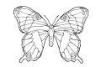
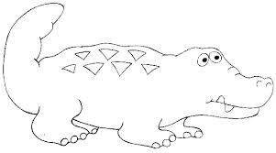 | 
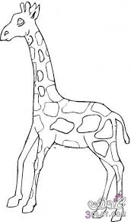

انتهى الجزء الأول بفضل الله

